1. 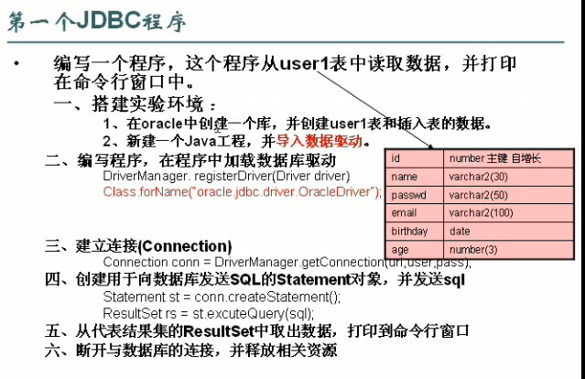

2. 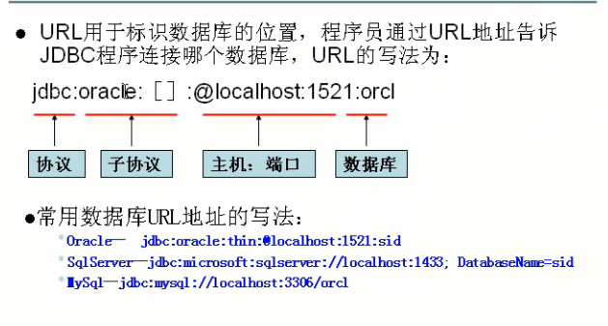

# 一、.MyEclipse使用一个项目与数据库建立连接

1.先建立一个java项目，然后建立一个类（随便）

2.然后我们建立一个lib文件夹，将数据库驱动jar包复制进入

3. 点击这个jar包右键---》buile path

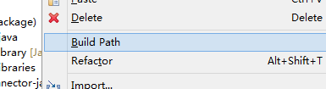

4.之后添加 一下路径就可以了

6.我们这样就会看到如下的东西了

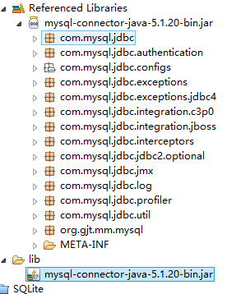

7.这样我们的驱动就和数据库有了连接了